3D Drucker Aufbau / Aufbau auf RAMPS 1.4

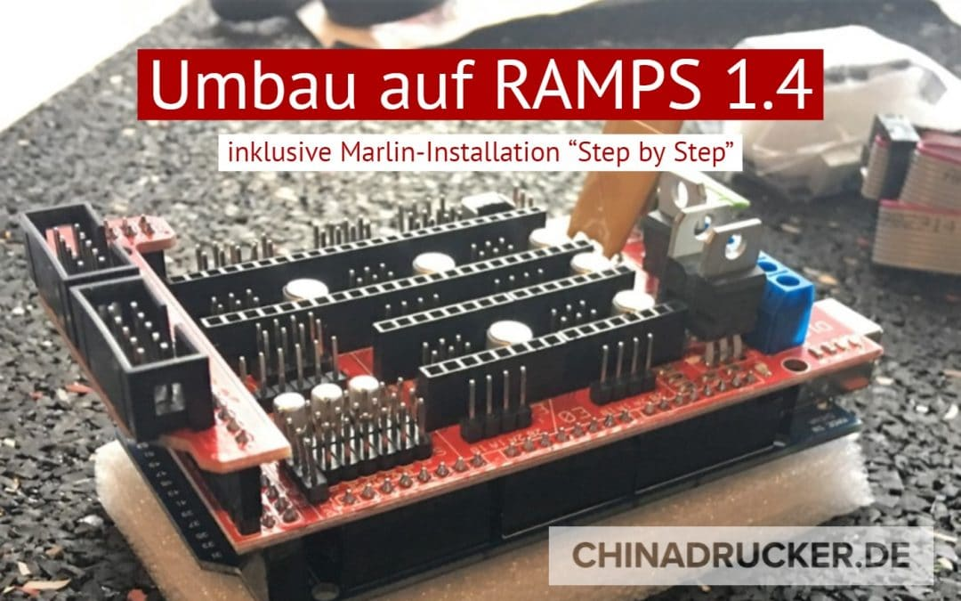
in diesem Tutorial möchte ich Euch die Vorteile von RAMPS 1.4 an eurem 3D Drucker näher bringen.
Das RAMPS-Board hat hier noch ein wenig mehr Luft und sollte erstmal noch ausreichen in der aktuellen Board-Version. Mit einem RAMPS 1.4 Setup habt ihr außerdem die Möglichkeit das Heizbett eures 3D Druckers mit 24 Volt zu betreiben.

Inhalt
- Benötigte Komponenten
- Schritt 1: Zusammenstecken der Komponenten Arduino Mega 2560 und RAMPS 1.4 Shield
- Schritt 2: Jumper stecken für die Stepper Treiber
- Schritt 3: Aufstecken der Stepper Treiber DRV8825 oder A4988 auf euer RAMPS-Shield
- Schritt 4: Aufspielen der Firmware und Einstellungen in Configuration.h
- Schritt 5: Anschließen der Komponenten

Benötigte Komponenten
- RAMPS + Arduino-Mega 2560 – die beiden Platinen, Arduino und Stepper Treiber-Board
- Reprap Discount 12864 LCD – vollgrafisches Display mit SD-Kartenleser
- 4 Steppertreiber-Platinen vom Typ A4988 (16 Schritt) ODER 4 Stepper Treiber vom Typ DRV8825 (32 Schritt)

Ich rate Euch zu diesem KIT mit dem LCD 12864 Grafik Smart Display Controller. Hier ist eigentlich Alles an neuen Komponenten enthalten was Ihr benötigt. Und das für einen deutlich günstigeren Preis als ich erzielt habe. –Gab es damals leider noch nicht. Natürlich könnt Ihr Euch auch die Arbeit machen und selber nochmal recherchieren. Dieses KIT ist mit den A4988 Steppern. Ihr könnt natürlich auch direkt auf DRV8825-Stepper. Dann müsst Ihr aber wie in diesem Guide ein Stück von der Standard-Konfiguration abweichen. Ich habe DRV8825-Steppertreiber verbaut. In diesem Guide sind beide Wege beschrieben.

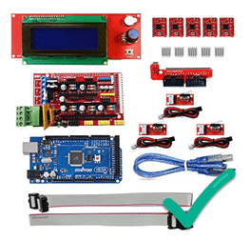
RAMPS 1.4-Kit auf Amazon

Darüber hinaus sollte eure Werkstatt für einen sauberen Aufbau / Umbau auch folgende Komponenten aufweisen, das meiste habt Ihr vielleicht sowieso:
- Litzen für Kabel-Verlängerung etc.
- Schrumpfschlauch zum ordentlichen Verkabeln.
- Lötkolben etc.
- Multimeter
- Crimpzange und Ader-Endhülsen
- Kabelschuhe
- Dupont-Stecker oder Jumper-Kabel für das RAMPS 1.4 Board
Luxus-Variante für die Verkabelung – fertig kaufen
Schraubendreher, Seitenschneider und eine Spitz-Zange sehe ich mal als wirklich sowieso vorhanden an. Damit habt Ihr dann aber wirklich Alles und wir können loslegen.

Schritt 1: Zusammenstecken der Komponenten Arduino Mega 2560 und RAMPS 1.4 Shield
Als erstes packt Ihr natürlich die einzelnen Komponenten aus und dann könnt auch schon mal den Arduino mit dem RAMPS-Shield zusammenstecken. Seid dabei vorsichtig, passt eigentlich aber nur in einer Variante sauber zusammen und man kann nichts falsch machen.
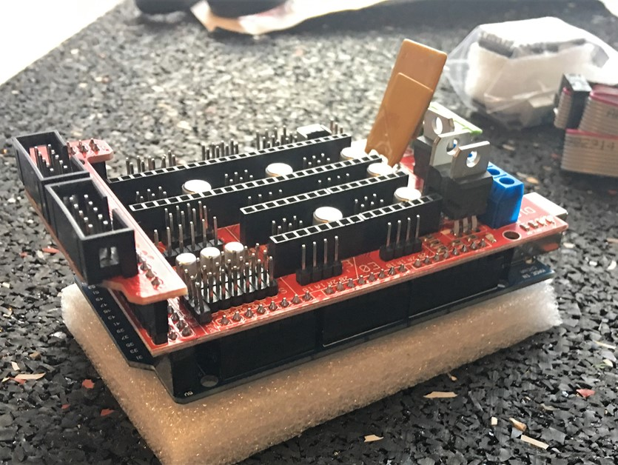
RAMPS 1.4 aufgesteckt auf ARDUINO Mega 2560

Schritt 2: Jumper stecken für die Stepper Treiber
Im nächsten Schritt stecken wir die Jumper für die Stepper-Treiber richtig. Mit diesen sagt ihr den Stepper Treibern mit wie viel Schritten sie arbeiten sollen. ACHTUNG, wie die Jumper gesteckt werden müssen ist neben euren gewünschten Schritt-Einstellungen davon abhängig, welche Steppertreiber ihr verwendet! Im Reprap-Wiki steht dazu folgendes:
jumper Yes/No step size
1 2 3
no no no full step
yes no no half step
no yes no 1/4 step
yes yes no 1/8 step
no no yes 1/16 step
yes no yes 1/32 step
no yes yes 1/64 step
yes yes yes 1/128 step

das sieht dann für uns quasi so aus:
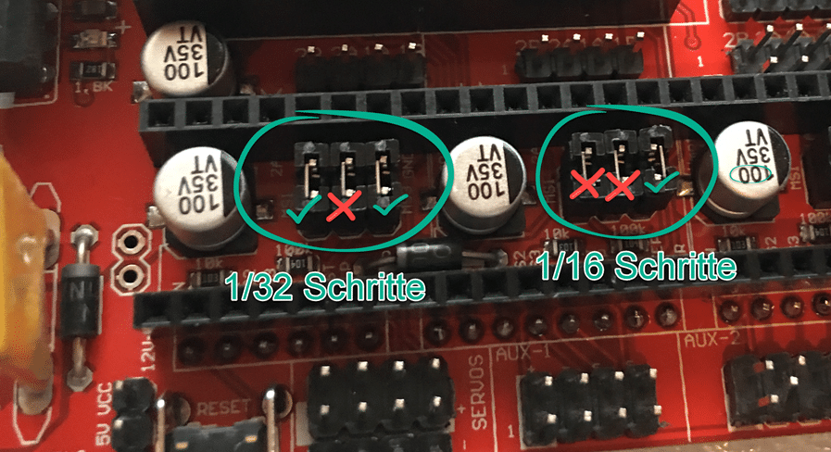
Jumper-Setting für Schrittmotoren-Treiber auf RAMPS 1.4
Aber nochmal, es ist wichtig welche Stepper Treiber Ihr euch zu eurem RAMPS 1.4 besorgt habt. A4988 können nur 1/16 Schritte.

Schritt 3: Aufstecken der Stepper Treiber DRV8825 oder A4988 auf euer RAMPS-Shield
Nachdem Ihr nun die Jumper gesteckt habt könnt Ihr die Stepper Treiber aufstecken, welche später die Jumper die Ihr grade aufgesteckt habt verdecken. Hier ist es besonders wichtig diese korrekt aufzustecken, da sonst RAMPS-Board oder Stepper Treiber beschädigt werden könnten. Ist aber relativ leicht wenn Ihr auf die Markierungen an Stepper Treiber und Board achtet. Ich hab mich dabei an einem äußeren PIN orientiert (DIR) orientiert. Den gibt’s nur einmal..
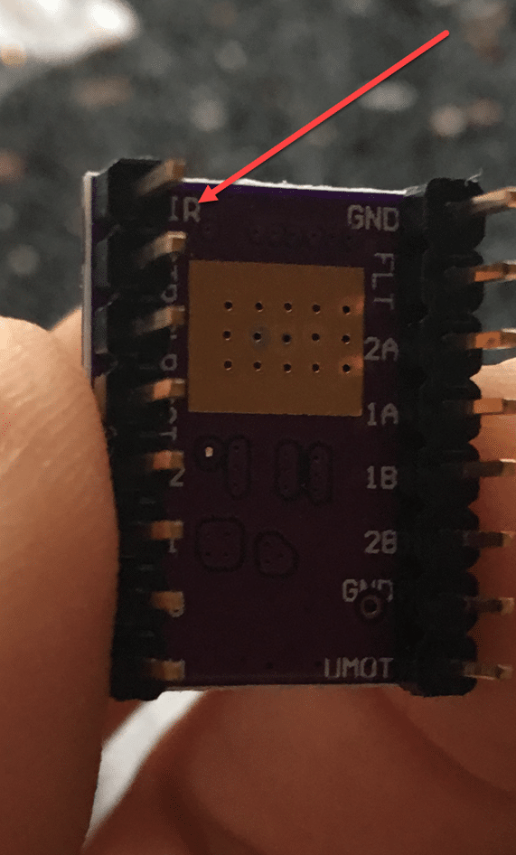DRV8825 Schrittmotoren-Treiber

Dann sucht Ihr einfach ebenfalls auf dem Board nach (DIR) auf den Steckplätzen für die Achsen X,Y,Z und den Extruder. Damit solltet Ihr die Stepper Treiber korrekt aufstecken können, seid sorgfältig! Die Z-Achse verwendet für beide Motoren bei RAMPS 1.4 nur einen Treiber was deutlich geschickter ist als bei der Original-Lösung beim Anet A8 Standard-Board. Dafür hat mir dieses Schaltbild aus dem Reprap-Wiki sehr weitergeholfen:

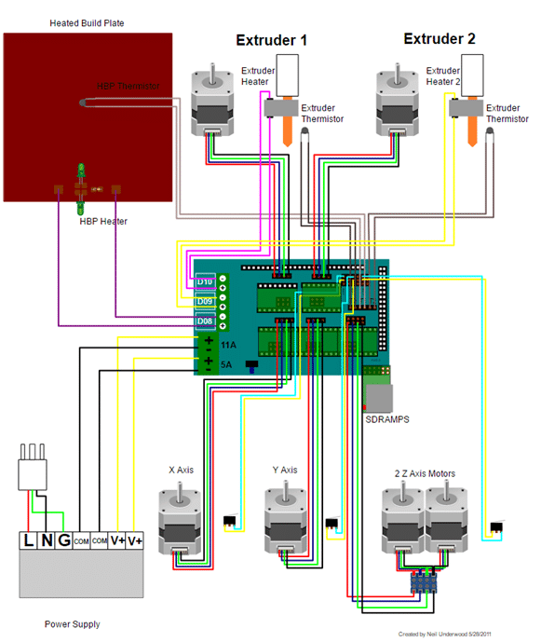
RAMPS 1.4 Schaltbild

Schritt 4: Aufspielen der Firmware und Einstellungen in Configuration.h
Ja Ihr lest richtig. Ich hab jetzt schon die Firmware aufgespielt, weil mein Drucker noch im Gehäuse stand und das ganze momentan ohne Verkabelung noch wunderbar mobil ist. Strom bekommen Arduino und RAMPS 1.4 dabei vom PC über das USB-Kabel. Hat wunderbar funktioniert. Als Firmware habe ich mich für MARLIN entschieden da mir Konfiguration und Features (Auto-Leveling) eigentlich zusagen. Marlin besorgt Ihr euch am besten direkt an der Quelle auf Github. Nachdem wir das ganze entpackt haben, widmen wir uns der Configuration.h und gehen die einmal von oben nach unten in Ruhe durch. Ich hab dafür eine Flasche Bier aufgemacht… Bitte seht die Zeilen-Nummern im nächsten Teil relativ. Kann sein das weicht bei Euch ein Stück ab, das ist aber für die Konfiguration völlig egal. Ich nehme meine Zeilen-Nummern mal als Referenz für diesen Artikel, so wisst Ihr ungefähr wo Ihr suchen müsst.
Ich habe die Dateien in einem externen Editor (Notepad++) bearbeitet. Ihr könnt das aber auch direkt in der ARDUINO IDE erledigen. Für das aufpsielen auf euer RAMPS1.4 benötigt Ihr diese sowieso. Ich habe die Version 18.2 genommen. Wenn Ihr in der Arduino IDE arbeitet, öffnet Ihr direkt in dem Ordner wo sich Marlin befindet die Datei „Marlin.ino“. Alle weiteren zugehörigen Dateien werden dann automatisch geöffnet.

Baudrate und RAMPS 1.4 Board definieren
Als erstes kümmern wir uns um die Deklaration der Baudrate bei ca. Zeile 125. Ich habe immer 115200 genommen und bin damit gut gefahren.
In Zeile 133 sagen wir Marlin welche Board-Konfiguration wir verwenden. Man kann das RAMPS 1.4 mit unterschiedlichen Konfigurationen betreiben. Wenn man zum Beispiel einen Dual-Extruder verwendet, weicht die Konfiguration hier. Für einen 3D Drucker ähnlich dem Anet A8 ab Werk habt Ihr einen Extruder, einen Bridging-Fan sowie ein beheitztes Bett. Die passende Konfiguration für die Kombi lautet „E(xtruder)F(an)B(ed)“. Wir definieren also folgendes:
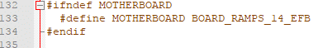

Drucker-Namen vergeben
Wenn eurem Drucker einen Namen vergeben wollt könnt Ihr das in Zeile ca. 138 tun:

Extruder-Anzahl und Temperatur-Sensoren
In Zeile 146 könnt Ihr die Extruder-Anzahl bestimmen. Standardmäßig gehört hier also eine 1 hin.
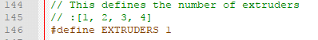
In Zeile ca. 252 definiert Ihr die Temperatur-Fühler mit den eurer Drucker arbeiten soll. Standardmäßig werdet Ihr einen für Extruder und einen für das beheitze Bett haben. Dann sieht die Konfiguration wie folgt aus:
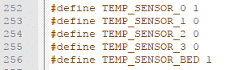

Minimal-Temperatur und Maximal-Temperatur für Sensoren definieren
An der Stelle um Zeile 280 könnt Ihr Mindest-Temperaturen definieren, welche mindestens erreicht sein müssen damit euer Extruder beim Start vom Aufheizen überhaupt mit Heizen beginnt. Das ist eine klasse Sache und stellt sicher, dass eure Thermistor-Verkabelung richtig ist. Standardmäßig sind dort 5 Grad eingestellt. Könnt Ihr gerne höher stellen aber ich habs so gelassen. Jedenfalls eine schicke Sache dass die Firmware hier prüft.
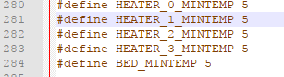
Um Zeile 289 könnt Ihr die maximale Temperatur die eingestellt werden kann für Extruder und Heizbett definieren. Solltet Ihr auf jedenfall tun, macht das ganze sicherer. Standardmäßig sind 275 Grad für Extruder und 130 Grad für das Druckbett definiert.
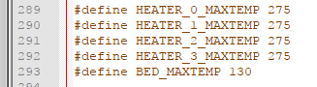

PID-Tuning und Thermal Runaway aktivieren für Heizbett
Im Bereich um Zeile 345 könnt Ihr das PID-Tuning für euer Heizbett aktivieren. Solltet Ihr am besten gleich miterledigen. Damit könnt Ihr später das Heizen des Betts kalibrieren.
Marlin hat eine Funktion eingebaut die sicherstellen soll, dass Euch nicht die Bude abfackelt wenn ein Thermistor ausfällt. Stellt sicher dass Ihr die folgenden Zeilen nicht auskommentiert habt.

Endstop Settings
In Zeile 434-436 sagen wir der Firmware, das wir Endstops für alle 3 Achsen verwenden und das jeweils an der Minimal-Position. Also Ausgangsposition.
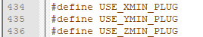

Schritte der Achse / Steppermotoren einstellen
In Zeile 489 definieren wir die Schritte für die Achsen die nötig sind, um einen Millimeter zu fahren.
Verwendet Ihr A4988 mit 1/16 Schritten sieht das standardmäßig folgendermaßen aus:
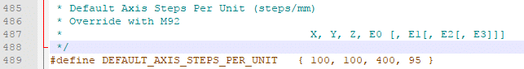
Wenn Ihr DRV8825 mit konfigurierten 1/32 Schritten verwendet (dazu müsst Ihr auch für 1/32 die Jumper gesteckt haben, siehe oben), solltet Ihr mit diesen Werten starten:
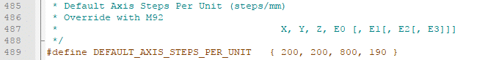

Max Feed Rate definieren
In Zeile 496 definieren wir die Max Feed Rate:
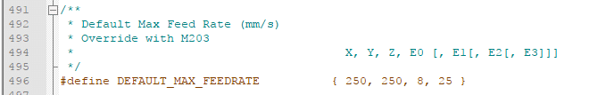

Maximale Beschleunigung und Jerk-Settings
An dieser Stelle sagen wir der Firmware, wie schnell die Achsen maximal beschleunigt werden dürfen. Diese Einstellungen sind global und sagen, dem Drucker die Achsen niemals schneller zu bewegen. Ich habe einen verstärkten Rahmen und habe deshalb recht hohe Werte. Solltet Ihr einen Acryl-Rahmen verwenden rate ich zu niedrigeren Maximal-Werten von 400 mm /s. Am besten mal niedrig starten und schrittweise anheben wenn Ihr mit dem Aufbau fertig seid und ein paar Testdrucke macht. auch bei Default_Max_Acceleration solltet Ihr eher nach unten Schrauben wenn Ihr in Geschwindigkeitsprobleme lauft. Auch hier sind im folgendem Bild die Standardwerte.
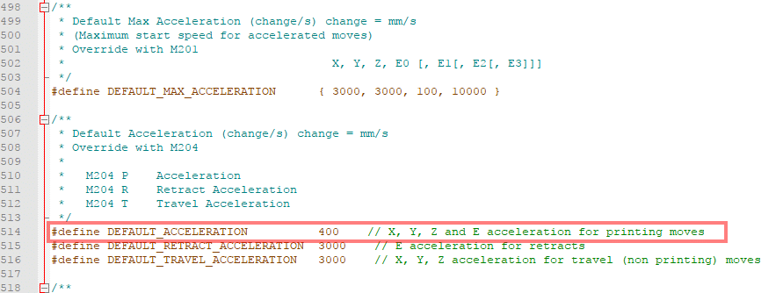
Die Jerk-Settings sagen der Firmware welches der minimale Geschwindigkeits-Unterschied zwischen Bewegungen ist, welche eine Beschleunigung erforderlich machen. Leichte Schwankungen in der Geschwindigkeit werden somit ignoriert. Folgende Werte sind standardmäßig für den Anet A8 hintelegt. Ich würde Euch raten diese Werte zu halbieren.
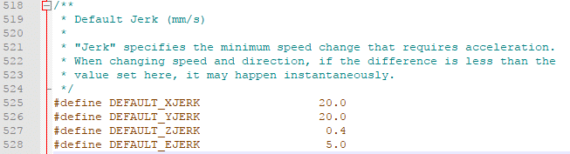

Max-Geschwindigkeit und Travel-Limits für das Homing
Bei ca. Zeile 886 definiert Ihr die Geschwindigkeit fürs Homing von X und Y Achse
So um Zeile 720 definiert Ihr die Travel-Limits für eure Achsen. Sprich, wie weit die Achsen gefahren werden können. Je nach eurem Aufbau könnt Ihr hier später noch Fein-Tuning betreiben. Wenn Ihr euren Bau-Raum voll ausreizen wollt, müsst Ihr hier sogar anfassen. Gute und sichere Startwerte sind:
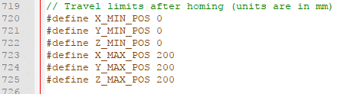

Filament-Runout Sensor
So um Zeile 729 könnt Ihr euren Filament-Runout-Sensor konfigurieren wenn Ihr euch einen gebaut habt. Diesen Punkt sehe ich mal als optional und werde Ihn in einem anderem Artikel beschreiben ähnlich dem Auto-Leveling.

Auto-Leveling / Auto Bed-Leveling
Von oben nach unten gesehen ist jetzt das Auto-Leveling in der Configuration.h dran. Ich werde in diesem Artikel nicht darauf eingehen da ich einen sehr beliebten gesonderten Artikel geschrieben habe.

EEPROM aktivieren
Wenn Ihr nicht wegen jeder Einstellung den Drucker neu mit der Firmware bespielen wollt bietet MARLIN EEPROM-Settings. Hier könnt Ihr im Betrieb Werte in der Konfiguration auslesen, überschreiben und neu abspeichern. Das solltet Ihr in jeden Fall aktivieren.
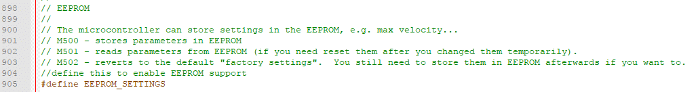

Temperaturen für Preheat via Menü
Wahrscheinlich kennt Ihr diese Einstellungen schon aus dem Menü eures Druckers. In der Firmware können Standard-Temperatur-Kombinationen eingestellt werden die später im Menü auswählbar sind. E.g. „Preheat PLA“ und „Preheat ABS“ Die Einstellungen dazu finder Ihr bei ca. Zeile 938.
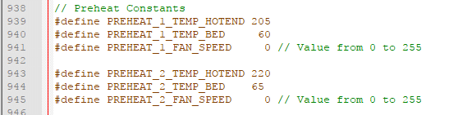

Menü-Sprache festlegen
In Zeile 1064 könnt Ihr die Menüsprache festlegen. Da die Übersetzungen sehr gut sind, hab ich deutsch gewählt.
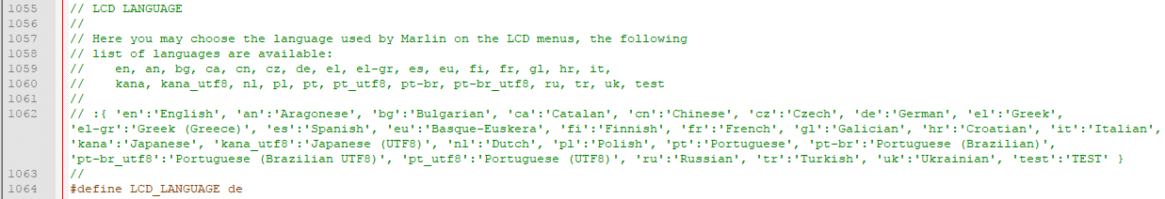

RAMPS 1.4 SD-Karten Support
Wenn Ihr ein Display mit SD-Kartenslot genommen habt. Wie oben beschrieben z. B. das Reprap Discount 12864 LCD, dann müsst Ihr hier der Firmware sagen dass Ihr einen SD-SLOT habt und Ihn verwenden wollt. Das findet Ihr in Zeile 1109
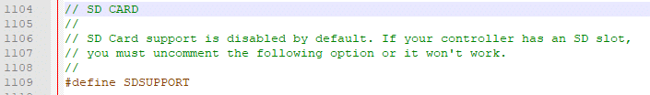

Individuelles Menü für das Achsen-Homing
Wenn Ihr jede Achse dediziert nullen können wollt, dann braucht Ihr dafür das individuelle Menü. Dieses könnt Ihr optional in Zeile 1172 aktivieren.
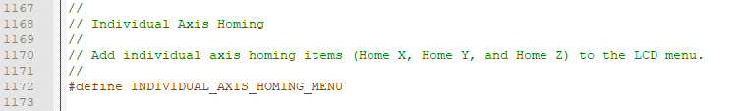

„Biepser“ aktivieren an eurem Display
Wenn euer Display einen kleinen Speaker verbaut hat, könnt Ihr mit Marlin die akustischen Feedbacks verwenden. Dazu müsst Ihr die folgenden Zeilen aktivieren. Das Signal lässt sich in Frequenz und Dauer einstellen. In habe folgende Werte verwendet:
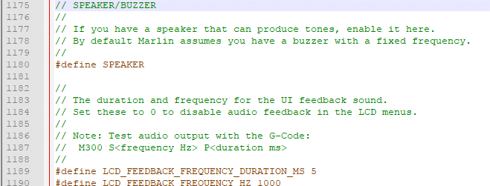

Display in Marlin konfigurieren
Ihr müsst Marlin außerdem noch mitteilen welches Display Ihr verwendet. Wenn Ihr das 12864 LCD verwendet, müsst Ihr die Zeile 1267 aktivieren.
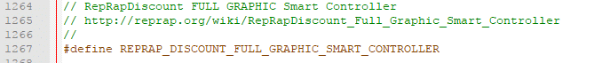
Wenn Ihr das LCD 2004 habt, wie zum Beispiel in dem KIT von oben. Dann müsst Ihr Zeile 1249 aktivieren.
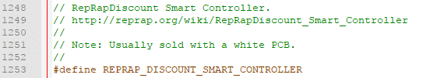
Damit seid Ihr dann fertig fürs erste mit der Firmware-Konfiguration und Ihr könnt speichern und das ganze kompilieren. Wenn Ihr ein Vollgrafik-Display verwendet braucht Ihr für eure ARDUINO-Umgebung noch weitere Bibliotheken. Mit der U8glib bekommt Ihr das ganze zum Laufen. Dafür ladet Ihr diese Bibliothek. Diese entpackt Ihr und legt Sie in der Installation der Arduino IDE in das Verzeichnis „libraries„.
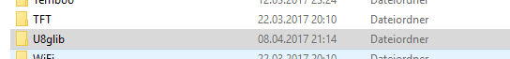
Wenn Ihr die Firmware kompilieren könnt ohne Fehler, wählt Ihr bei Devices das Arduino Mega 2560 aus und den entsprechenden COM-Port wo sich euer Arduino befindet. Bei mir war es COM-3. Das kann / wird bei Euch anders sein. Am besten alles unnötige USB ausstecken dann werden die Auswahlmöglichkeiten schnell kleiner und Ihr findet euer ARDUINO mit dem RAMPS schneller. Nach dem Aufspielen der Firmware auf euer RAMPS 1.4 solle Marlin auch schon booten. Wenn Ihr das Display angeschlossen habt, solltet Ihr das ganze schon fertig sehen.

Schritt 5: Anschließen der Komponenten
Nun müsst Ihr noch dafür sorgen das Alles richtig mit dem RAMPS 1.4 verkabelt ist. Dazu gehen wir Schritt für Schritt die einzelnen Komponenten durch.

Stromversorgung anschließen RAMPS 1.4 vom Ausgang 12 Volt Netzteil
Das ist schnell erledigt. Führt den Zuleitungen von eurem Netzteil ausgehend jeweils ein eigenes Spannungspaar von jeweils einem Netzteil-Ausgang zu.
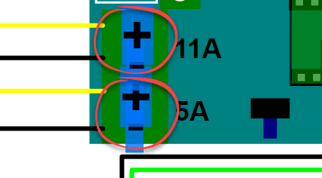

Endstops anschließen
Dazu ist diese Stelle auf dem Board interessant.
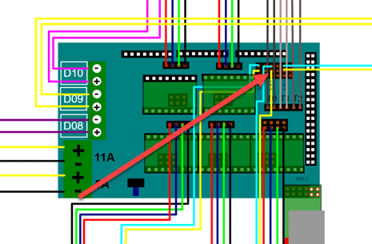
Ihr solltet dafür am besten außerdem einen Multimeter verwenden um eure Verkabelung und die Schaltung zu kontrollieren. Im Detail sieht die Verkabelung folgendermaßen aus:
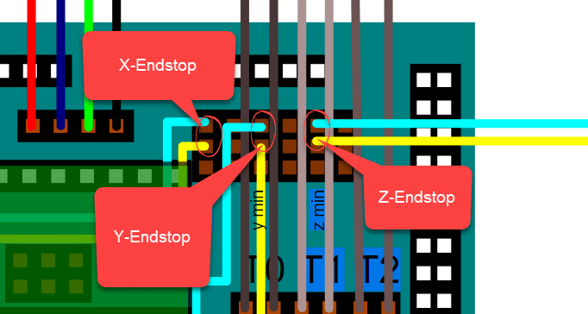
Zieht genügend lange Kabel weg vom Board die später bis zu euren jeweiligen Endstops reichen. Die Endstops verkabelt Ihr wie folgt:
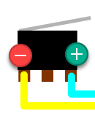
Das Schaltverhalten solltet Ihr aber nochmal mit dem Multimeter prüfen anschließend. Bei betätigten Endstop solltet Ihr eine Spannung von 5 V Volt messen. Gemessen an verbunden Kontakten des Endstops. Bei nicht betätigten Endstop darf keine Spannung anliegen. Das macht Ihr für alle 3 Achsen wie beschrieben und schon ist das Thema Endstops erledigt.

Stepper-Motoren anschließen und Referenz-Spannung einstellen
Bevor Ihr die Motoren auf dem RAMPS 1.4 anschließt solltet Ihr die Referenz-Spannung richtig einstellen. Dazu braucht Ihr in jedem Fall ein Messgerät (e.g. Multimeter) wie oben beschrieben. Wie Ihr die Referenz-Spannung einstellt ist hier bereits sehr schön beschrieben. Ein Anet-Motor arbeitet mit maximal 0,9 Ampere laut Gearbest. Sprich Ihr solltet die Referenzspannung auf 0,45 Volt einstellen. Wie Ihr das messt ist schön in dem Artikel beschrieben.
Danke an User Andreas dass ich das ursprünglich im Artikel vergessen hatte!
Motoren anschließen ist für alle Achsen und den Extruder schnell erledigt. Mit Ausnahme der Z-Achse.
Für X, Y und Extruder könnt Ihr eure vorhandene Verkabelung nehmen vom Anet A8. Für die Z-Achse ist der Platz auf der Platine leider nicht ausreichend für die Standard-Stecker.
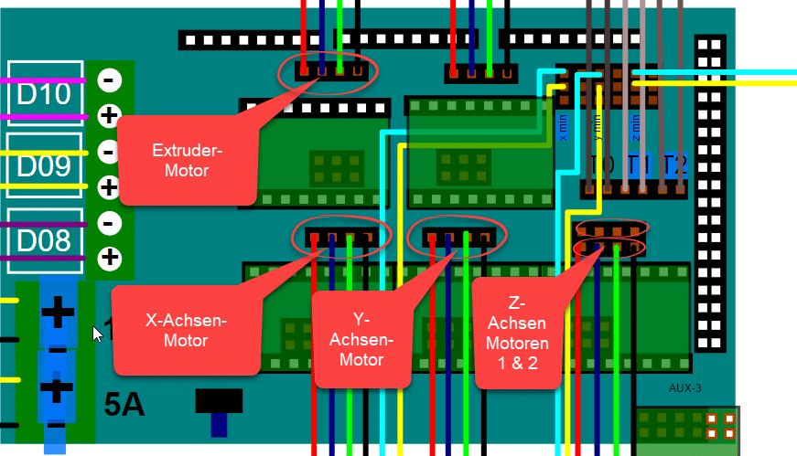
Ignoriert am besten die Farben eurer vorhandenen Kabel. Wichtig ist es gibt 2 Spannungspaare pro Motor. Standardmäßig sind die beim Anet A8 auf dem Stecker schon richtig angeordnet, außen und ein paar innenliegend. Damit Ihr wisst wie die Stecker draufgehören könnt Ihr das mit einem Motor einfach ausprobieren. Schließt dazu einen Motor mit dem vorhanden Stecker an und schaut ob sich richtig herum dreht wenn Ihr Ihn per Menü bewegt. Wenn er sich falsch herum bewegt, dreht den Stecker einfach um. Das geht für alle Motoren so.
Für die beiden Z-Motoren nehmt Ihr die Dupont-Stecker oder die Jumperkabel um die richtige Verkabelung zu erreichen. Ist ein wenig fummelig aber geht ohne Probleme.

Thermistor von Hot-End und Heizbett anschließen
Da kann man nichts falsch machen. Die Thermistore sind nur Widerstände und haben keine Polarität. Jetzt einfach an den vorgesehen Stellen verkabeln:
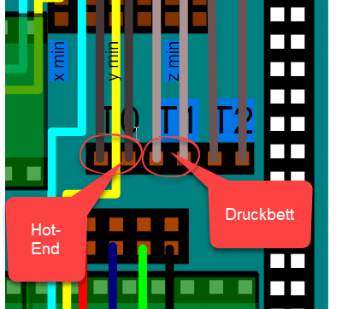

Extruder, Heizbett und Cooling Fan verbinden
So jetzt müsst Ihr noch den Extruder das Druckbett und euren Cooling Fan verbinden. Das macht Ihr folgendermaßen:
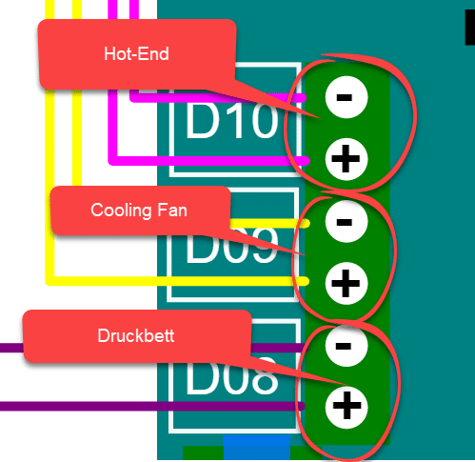
Damit habt Ihr alle Komponenten verbunden.Nun macht Ihr am Besten eine provisorische Aufräumaktion damit alles einigermaßen ordentlich verkabelt und verstaut ist und startet einen Testdruck. Danach solltet Ihr das Ganze noch ordentlich an eurem Drucker anbringen.

